MATERSKÁ ŠKOLA – Benkova 17, Nitra 949 11

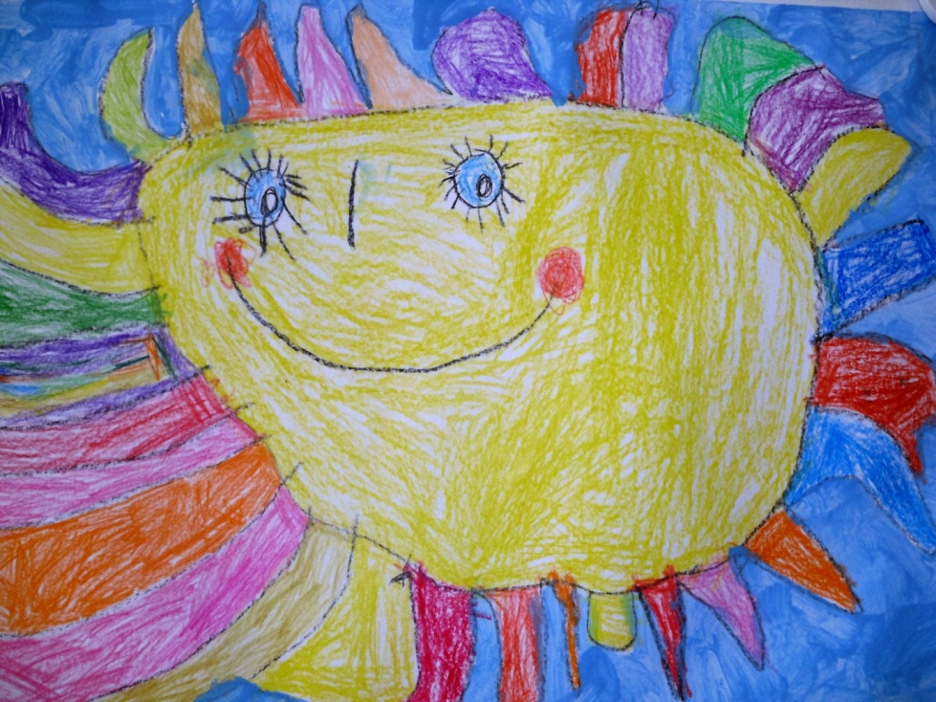

ŠKOLSKÝ VZDELÁVACÍ PROGRAM

UČÍME SA HRAVO, ZDRAVO.

OBSAH

- Názov školského vzdelávacieho programu.
- Vymedzenie vlastných cieľov a poslania výchovy a vzdelávania a zameranie školy.
- Stupeň vzdelania, ktorý sa dosiahne absolvovaním školského vzdelávacieho programu.
- Dĺžka dochádzky a formy výchovy a vzdelávania.
- Učebné osnovy.
- Vyučovací jazyk podľa § 12 školského zákona.
- Hodnotenia detí.
- Zdroje.
- Prílohy: Ročný obsahový a tematický plán.

Názov ŠkVP: | Učíme sa hravo, zdravo.
Stupeň vzdelania: | Predprimárne vzdelávanie
Dĺžka štúdia: | 1 – 4 roky
Formy výchovy a vzdelávania : | Celodenná
Vyučovací jazyk: | Slovenský
Prerokovaný v pedagogickej rade: | 26.04.2022
Prerokovaný v rade školy: | 27.9.2022
Schválený zriaďovateľom :
Vydaný dňa: | 01.05.2022

- Názov školského vzdelávacieho programu .
„Učíme sa hravo, zdravo“.

- Vymedzenie vlastných cieľov a poslania výchovy a vzdelávania a zamerania školy.

Hlavným cieľom výchovy a vzdelávania v materskej škole je dosiahnutie optimálnej kognitívnej, senzomotorickej a sociálno – citovej úrovne ako základu na školské vzdelávanie v základnej škole a na život v spoločnosti..

Vlastné ciele výchovy a vzdelávania v našej MŠ sú:
- Podporovať vzťah dieťaťa k poznávaniu a učeniu hrou.
- Rozvíjať cieľavedome, systematicky a v tvorivej atmosfére osobnosť dieťaťav psychomotorickej, poznávacej, sociálnej, emocionálnej a morálnej oblasti.
- Vytvárať podmienky k vytvoreniu pozitívneho postoja detí k pohybovým aktivitám tak, aby sa stali pevnou súčasťou ich životného štýlu.
- Starať sa o telo a pohybový prejav dieťaťa v záujme udržania jeho aktívneho zdravia.
- Naučiť sa chrániť svoje zdravie vrátane využitia zdravej výživy.
- Pohybovými aktivitami pozitívne ovplyvňovať rozvoj a funkcie ostatných systémov (výkonnosť, zdatnosť, zdravotný stav a aj posilnenie kognitívnych procesov).
- Získať konkrétne poznatky o prírode v najbližšom okolí detí, zdravom životnom prostredí, tvorbe – recyklácii- skladovaní odpadu, znečisťovaní ovzdušia a životného prostredia. Chápať a hodnotiť vzťahy medzi ním a životným prostredím v jeho okolí, chápať potrebu ochrany životného prostredia, získavať pozitívne postoje k ochrane a tvorbe životného prostredia.
- Získať základné poznatky o živej a neživej prírode, o ochrane prírody, vypestovať u detí základné návyky ekologického konania prostredníctvom environmentálneho programu materskej školy Poznaj a chráň.
- Poznávať prírodu prostredníctvom bezprostredného kontaktu s prírodou, pozorovaním, bádaním, experimentovaním a praktickými činnosťami.
- Rozvíjať osobnosť dieťaťa tak, že na elementárnej úrovni dokáže environmentálne nielen myslieť, ale aj konať.
- Napĺňať potrebu dieťaťa sociálneho kontaktu s rovesníkmi.
- Naučiť sa kooperovať v skupine, kolektíve a preberať na seba primeranú zodpovednosť.
- Naučiť sa rešpektovať všeľudské etické hodnoty.
- Uľahčiť dieťaťu plynulú adaptáciu na zmenené prostredie (na materskú i základnú školu).
- Uplatňovať a chrániť práva dieťaťa v spolupráci s rodinou, zriaďovateľoma inými inštitúciami (pri zachovaní etického princípu spolupráce) s rešpektovaním potrieb dieťaťa.
- Získavať dôveru rodičov v individuálnom výchovnom poradenstve a upriamovať ich pozornosť na pozitívne prejavy v správaní sa svojho dieťaťa a v prípade potreby ich nasmerovať na ďalšie odborné poradenstvo s inými odborníkmi (pediater, logopéd, psychológ atď.).
- Rozvíjať a zvyšovať úroveň predčitateľskej gramotnosti stimulujúcim prostredím a aktivitami.
- Rozvíjať u detí zmysel pre estetické kvality prostredníctvom podnetov z umenia a kultúry.
- Utvárať národné povedomie, kladný vzťah k národným hodnotám a tradíciám prostredníctvom histórie nášho mesta Nitra.
- Posilňovať úctu k rodičom, k materinskému jazyku, k štátnemu jazyku a k svojej vlastnej kultúre.
- Získavať a posilňovať úctu k ľudským právam a základným slobodám.

- Pripraviť sa na život v slobodnej spoločnosti v duchu porozumenia, znášanlivosti, tolerancie, rovnosti pohlaví a priateľstva medzi národmi, národnostnými a etnickými skupinami a cirkvami a náboženskými spoločenstvami.
- Naučiť sa rozvíjať a kultivovať svoju osobnosť, pripraviť sa na celoživotné vzdelávanie.

Vlastné zameranie materskej školy:
Materská škola podporuje celostný osobnostný, rozvoj detí vo všetkých vzdelávacích oblastiach.
Vlastné zameranie našej materskej školy vyplýva z naliehavosti a problematiky
súčasnej doby. Koncepcia materskej školy je dlhodobo zameraná na podporu zdravia detí, osvojenie si zdravého životného štýlu, motiváciu k pohybovým aktivitám a ochranu životného prostredia.
Vytvárame v materskej škole podmienky a prostredie, v ktorom môžu zažívať radosť zo spontánneho pohybu.
Našim zámerom je podnecovať v deťoch túžbu poznávať prírodu, utvárať trvalý vzťah k prírode a potrebu aktívne prírodu chrániť.
V súčasnej pretechnizovanej dobe kladieme dôraz na vytváranie pohody a psychickej vyrovnanosti prostredníctvom estetických umeleckých zážitkov.
K naplneniu nášho zámeru využívame metódu ,,učenia hrou“, zážitkové učenie, bádanie, experimentovanie, čo vyplýva zo ŠkVP našej materskej školy „Učíme sa hravo, zdravo“.

- Stupeň vzdelania, ktorý sa dosiahne absolvovaním školského vzdelávacieho programu.

Predprimárne vzdelanie získa dieťa absolvovaní posledného roka vzdelávacieho programu odboru vzdelávania v materskej škole.
Predprimárne vzdelanie ukončuje dieťa spravidla v školskom roku, v ktorom do 31.augusta dosiahne šiesty rok veku a dosiahne školskú spôsobilosť.

- Dĺžka dochádzky a formy výchovy a vzdelávania.

Dĺžka absolvovania nášho ŠkVP “Učíme sa hravo, zdravo“ vychádza zo všeobecnej dochádzky väčšiny detí do našej materskej školy, čo je spravidla 3 – 4roky.
Na predprimárne vzdelávanie v materskej škole sa prijímajú spravidla deti od troch do šiestich rokov veku; ak je voľná kapacita, možno prijať aj deti od dvoch rokov veku. Prednostne sa prijímajú deti, ktoré dovŕšili piaty rok veku, adeti, ktoré pokračujú v povinnom predprimárnom vzdelávaní. Do triedy materskej školy sa zaraďujú spravidla deti rovnakého veku. Deti, ktoré majú v nasledujúcom roku začať plniť povinné predprimárne vzdelávanie sa obvykle zaraďujú do samostatnej triedy.
Predprimárne vzdelávanie sa v materskej škole uskutočňuje formou celodenného niekoľkoročného predškolského vzdelávania. V prípade záujmu rodičov materská škola poskytne aj poldennú formu výchovy a vzdelávania.

- Učebné osnovy.

Učebnými osnovami školského vzdelávacieho programu Učíme sa hravo, zdravo sú
vzdelávacie štandardy vzdelávacích oblastí Štátneho vzdelávacieho programu pre predprimárne vzdelávanie v materských školách.

- Vyučovací jazyk.

Vyučovacím jazykom v Materskej škole Benkova 17, 949 11 Nitra je slovenský jazyk – štátny jazyk Slovenskej republiky.
Predprimárne vzdelávanie sa uskutočňuje v slovenskom jazyku, v súlade so zriaďovacou listinou Materskej školy Benkova 17, Nitra 949 11.

- Hodnotenie detí.

Vnútorný systém kontroly a hodnotenia deti sa zameria hlavne na používanie získaných vedomostí , návykov a zručností zo ŠKVP „Učíme sa hravo, zdravo“ v prepojení s praxou .Hlavným kontrolným prostriedkom je spätná väzba a reakcie detí pri činnostiach s pozitívnym hodnotením.
Kontrolu a hodnotenie detí uskutočňujeme prostredníctvom pedagogickej diagnostiky, pozorovaním, analýzou detských produktov (portfólií prác detí) a úspešnosťou detí v dosiahnutých výsledkoch v procese vyučovania v školských a mimoškolských aktivitách.
Pedagogická diagnostika je realizovaná priebežne a zaznamenaná na diagnostických hárkoch, ktoré si vyberú triedne učiteľky. Diagnostické hárky sú vyhotovované výlučne pre internú potrebu triednych učiteliek. Pre externú potrebu sú vyhotovované len s informovaným súhlasom zákonného zástupcu dieťaťa a dodržaním zákona č. 428/2002 Z .z. o ochrane osobných údajov, v znení neskorších predpisov.
Problematika vnútorného systému kontroly a hodnotenia detí je podrobne rozpracovaná v ročnom pláne vnútornej kontroly školy, ktorý je súčasťou plánu práce školy.

- Zdroje.

- Štátny vzdelávací program pre predprimárne vzdelávanie v materských školách,
Bratislava, Štátny pedagogický ústav, 2016.
- Zákon č. 245/2008 Z. z. o výchove a vzdelávaní (školský zákon) a o zmene a doplnení
niektorých zákonov v znení neskorších predpisov.
- Zákon č. 596/2003 Z. z. o štátnej správe v školstve a školskej samospráve a o zmene a
doplnení niektorých zákonov v znení neskorších predpisov.
- Výtvarné práce detí Materskej školy Benkova 17, Nitra.

- Prílohy: Ročný obsahový a tematický plán.

Mesiac | Obsahový celok | Téma
September  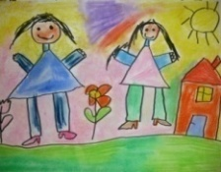 | Ahoj škôlka | - Ja a moji kamaráti ( meno, priezvisko)  - U nás doma ( rodina)  - Svet hračiek ( materiály- prírodné a technické a ich vlastnosti, recyklácia)  - Cestička do MŠ ( bezpečnosť CP)
Október  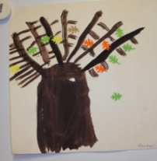 | Jeseň | - Jeseň, zima, jar, leto ( ročné obdobia)  - Jesenné plody (ovocie, zelenina, poľnohospodárske plodiny)  - V lese ( stromy, kríky, huby)  - Lesné zvieratá(pozorovanie a porovnávanie podľa určených kritérií)
November  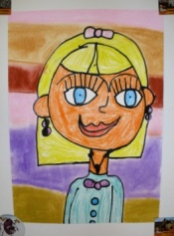 | Ja som človek,  ty si človek | - Moje telo ( ľudské telo)  - Evička ochorela  ( stav zdravia a choroby)  - Rastieme zdravo (technologický postup výroby vybraných výrobkov,  zdravé a nezdravé potraviny)  - Čo je nebezpečné?( možnosti poškodenia zdravia, ochrana proti drogám)
December  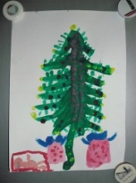 | Zima | - Mikuláš ( ľudové zvyky, tradície,)  - Padaj sniežik ( zimné športy)  - Vianoce ( ľudové zvyky, tradície a zmeny v prírode)
Január  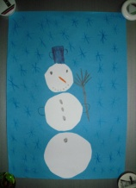 | Prišiel Nový rok | - Dvanásť mesiačikov  ( časové vzťahy – deň, týždeň, rok )  - Sneh, mráz, ľad  ( počasie, prírodné javy)  - Vtáky v zime
Mesiac | Obsahový celok | Téma
Február  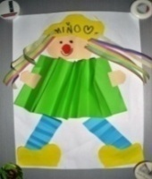 | Fašiangy | - Remeslá a profesie ( ľudské činnosti, remeslá)  - Karneval ( ľudové tradície)  - Farebný svet ( farby )  - Tvary ( geometrické tvary)
Marec  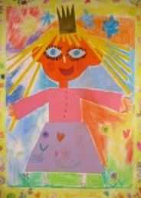 | Moja vlasť | - Z rozprávky do rozprávky (knihy)  - Nitra – moje mesto ( bydlisko, história, historické objekty)  - Slovensko – moja vlasť (hlavné mesto, štátne symboly, geografia )  4. Rastlinná ríša(Deň vody - význam vody pre človeka, rastliny a živočíchy,  pestovateľské činnosti)
Apríl  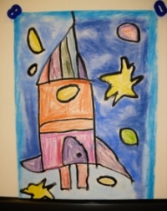 | Naša Zem je guľatá | - Malý bádateľ (experimentovanie s prírodnými javmi -vyparovanie, rozpúšťanie, vzduch, magnetizmus)  - Deň Zeme ( rozmanitosť a ochrana Zeme, živá a neživá príroda)  - Veľká noc ( zvyky a tradície )  - Vesmír ( Slnko, Mesiac, hviezdy)
Máj  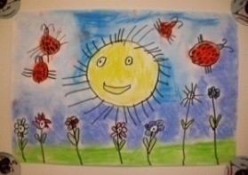 | Bol raz jeden život | - Jarné kvety ( kvety)  - Moja mama ( Deň matiek)  - Zvieratá a ich mláďatá  ( domáce zvieratá, ich mláďatá )  - Kto žije v tráve ?  ( drobné a voľne žijúce živočíchy)
Jún  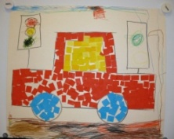 | Tešíme sa na leto | - Deň detí  - V ZOO ( exotické zvieratá, porovnávanie podľa určených znakov)  - Cestujeme na prázdniny  ( dopravné prostriedky, pravidlá cestnej premávky)  - Dovidenia škôlka ( rozlúčka)
Hlavný koordinátor tvorby ŠkVP | Mgr. Miriam Mošaťová
Spoluautori tvorby ŠkVP | Zuzana Lacová
 | Bc. Tatiana Buchová
 | Bc. Viera Kovárová
 | Mgr. Zita Nová
 | Mgr. Simona Dirnfeld
 | Mgr. Silvia Šinková
 | PaedDr. Jana Sádovská, PhD.

Platnosť  Revidovanie | Dátum | Zaznamenanie zmeny, úpravy, inovácie a pod.
Platnosť ŠkVP od | 01.09.2016
Revidovanie | 01.12.2016 | Doplnenie vzdelania vedúceho pedagogického zamestnanca – vykonanie 1.atestácie riaditeľky materskej školy
Revidovanie  Platnosť ŠkVP od | 28.09.2017  01.10.2017 | Zmenou v ustanovení § 7 ods. 4 sa dosiahlo vypustenie týchto častí zo ŠkVP od 1. septembra 2017  - Personálne zabezpečenie,  - Podmienky na zistenie bezpečnosti a ochrany zdravia pri výchove a vzdelávaní  - Požiadavky na kontinuálne vzdelávanie pedagogických a odborných zamestnancov
Revidovanie  Platnosť ŠkVP od | Február 2022  Marec 2022 | - Doplnenie tém v súlade so vzdelávacími oblasťami ŠVPPVz  - ŠkVP aktualizovaný podľa právneho stavu účinného od 1. januára 2022
Platnosť ŠkVP od | September 2023 | - Kontrola aktuálnosti podľa právneho stavu účinného od 1. januára 2022

